財團法人罕見疾病基金會
2008罕病病友聯誼會－NP與ALD的花花世界
～復健聯誼講座報名簡章～

尼曼匹克症及腎上腺腦白質失養症都屬於代謝異常的疾病，而且個案數少，因此家屬之間的交流照護，心路歷程分享，就更顯得珍貴，而對於行動不便的病友能外出走走，接觸不同的事物，抒解平時不方便外出的遺憾。故特別規劃此次復健聯誼活動，藉由病友家屬間自然的互動、分享生活經驗，能讓彼此更勇於面對病痛、向疾病挑戰。我們誠摯的邀請您參與此次活動，相信您的加入一定會讓大家團結力量大喔！

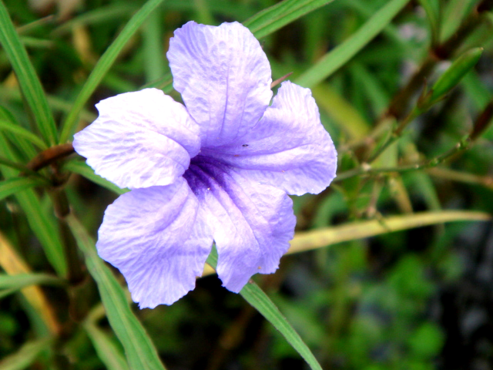
活動日期：97年11月29日(六)
活動地點：社子花卉廣場
台北市延平北路7段18-2號
電話：02-2810-1969
辦理單位：主辦單位─財團法人罕見疾病基金會
協辦單位－台灣弱勢病患權益促進會
贊助單位－中華社會福利聯合勸募協會
報名時間：即日起至97.11.14為止
報名方式：1、請以傳真或電話方式報名。
2、電話報名專線：02-2521-0717分機162，施孟君社工員。
3、傳真專線：02-2567-3560，傳真後請記得來電確認。
活動流程：
時間 | 內容 | 主持人
10：00～10：30 | 會員報到 | 相見歡～病友交流聯誼
10：30～11：30 | NP與ALD病症  家中簡易復健指導講座 | 薛鴻基復健師
11：30～12：30 | 分組討論聯誼 | 社工員范伊婷、施孟君
12：30～14：00 | 餐敘 | 社工員范伊婷、施孟君
14：00～15：00 | DIY馬賽克
15：00～ | 自由遊園～期待下次再相逢
～交通方式在背面喔～

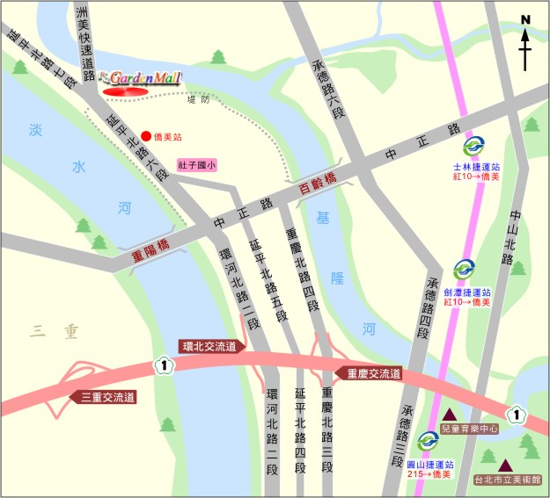

交通方式：
自行開車
往北：延平北路六段與環河南北快速道路共築，路面寬廣，儘量提早靠外側行駛，過了堤防路邊即是社子GardenMall避免上橋進入洲美高架路段。重要路標：社中街口的(7-11)超商、社子國小，往南車道堤防前的兩個加油站。
往南：行駛洲美快速路內側車道下橋第二路口(堤防路口)迴轉進入社子GardenMall。重要路標：過了北投焚化爐，看到右前方力泰水泥預拌廠，即為下橋處。
搭乘公車
可搭乘捷運紅線，至士林捷運站下車，1號中正路出口轉搭乘紅10、215、536、246至僑美站下車步行約90公尺可看到社子花市招牌。
小小叮嚀：
1、為鼓勵各地病友踴躍參加，本活動將提供交通補助。
北區部分（桃園、新竹、宜蘭）之病友及其家屬提供每人200元之交通補助。（每家限兩人、至少包含一名病友）
中部（苗栗、台中、彰化、宜蘭、南投、雲林）之病友及其家屬提供每人500元之交通補助。（每家限兩人、至少包含一名病友）
南部與東部（嘉義、花蓮、台南、高雄、屏東、台東、離島）之病友及其家屬提供每人1,000元之交通補助。（每家限兩人、至少包含一名病友）
2、當日連絡手機：0925-778877
財團法人罕見疾病基金會
2008罕病病友聯誼會－NP與ALD的花花世界
～復健聯誼講座報名簡章～
病友姓名： |  | 生日： 年 月 日 |  |  |  | 身分證字號：
聯絡電話：  (日)：  (夜)：  手機(必填)： |  |  |  | 緊急連絡人：  (未參加活動者)  關係：  電話/手機：
通訊處：

陪同家屬資料（投保使用）
關係 | 姓名 |  | 出生年月日 |  | 身份證字號 |  | 飲食
□葷
□素
□葷
□素
- 需求調查
一、輪椅病友：□普通輪椅 □電動輪椅
□其他＿＿＿＿＿＿
二、飲食：當天使用圓桌合菜，如有使用素者者，會與其他人共同設置素桌。
使用素食者：＿＿＿＿人
三、集合地點：□10：00捷運士林站1號出口（中正路出口）集合
□自行前往（自行搭公車前往）
（自行開車者車號：＿＿＿＿＿＿＿）
四、需其他協助事項：

五、想說的話或期待：

報名方式：1、請以傳真或電話方式報名。
2、電話報名專線：02-2521-0717分機162，施孟君社工員。
3、傳真專線：02-2567-3560，傳真後請記得來電確認。

